
МИНИСТЕРСТВО НАУКИ И ВЫСШЕГО ОБРАЗОВАНИЯ РОССИЙСКОЙ ФЕДЕРАЦИИ
Федеральное государственное бюджетное образовательное учреждение
высшего образования
"МИРЭА - Российский технологический университет"
РТУ МИРЭА

Институт информационных технологий (ИИТ)
Кафедра инструментального и прикладного программного обеспечения (ИиППО)

ОТЧЕТ
ПО ПРАКТИЧЕСКОЙ РАБОТЕ №3
по дисциплине
«Программирование на языке Джава»

Выполнил студент группы ИКБО-18-25 |  | Курилов А.И.
Принял |  | Розов А.С,

Москва 2026
Тема: «Объекты и классы: абстрактные классы и интерфейсы, пакеты»

Часть 1.
Задание №1. Класс Car должен наследовать абстрактный класс Vehicle. В конструкторе задавайте тип двигателя как "Combustion".
Добавим тип двигателя “Горения” в конструкторы класса Car, а чтобы его можно было указывать наследникам, создадим ещё один защищённый конструктор:
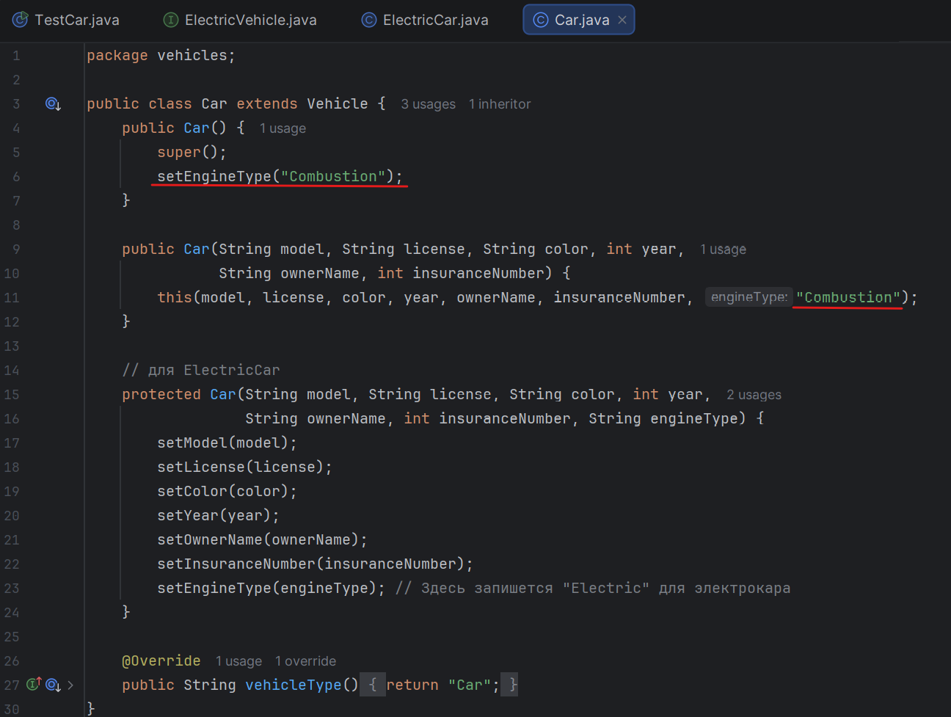

Задание №2. Определите интерфейс ElectricVehicle, который будет описывать специфические методы для электромобилей. В интерфейсе должны быть следующие методы: getBatteryCapacity() и setBatteryCapacity(). Класс ElectricCar должен наследовать класс Car и реализовывать интерфейс ElectricVehicle. Реализуйте методы интерфейса и добавьте поле batteryCapacity для хранения информации о емкости батареи. В конструкторе задайте тип двигателя как "Electric".

Связываем интерфейс с классом ElectricCar:
public class ElectricCar extends Car implements ElectricVehicle

Поле и методы уже реализованы внутри ElectricCar:
public int getBatteryCapacity() { return batteryCapacity; }
public void setBatteryCapacity(int butteryCapacity) {
this.batteryCapacity = butteryCapacity;
}

Задание №3. Редактируем класс TestCar под требования к тестированию программы:
- Созданы экземпляры классов Car и ElectricCar.
- Изменение года выпуска и имени владельца.
- Изменение страхового номера.
- Получение информации о емкости батареи у электромобиля.
- Вывод информации о транспортных средствах в консоль с помощью метода toString().

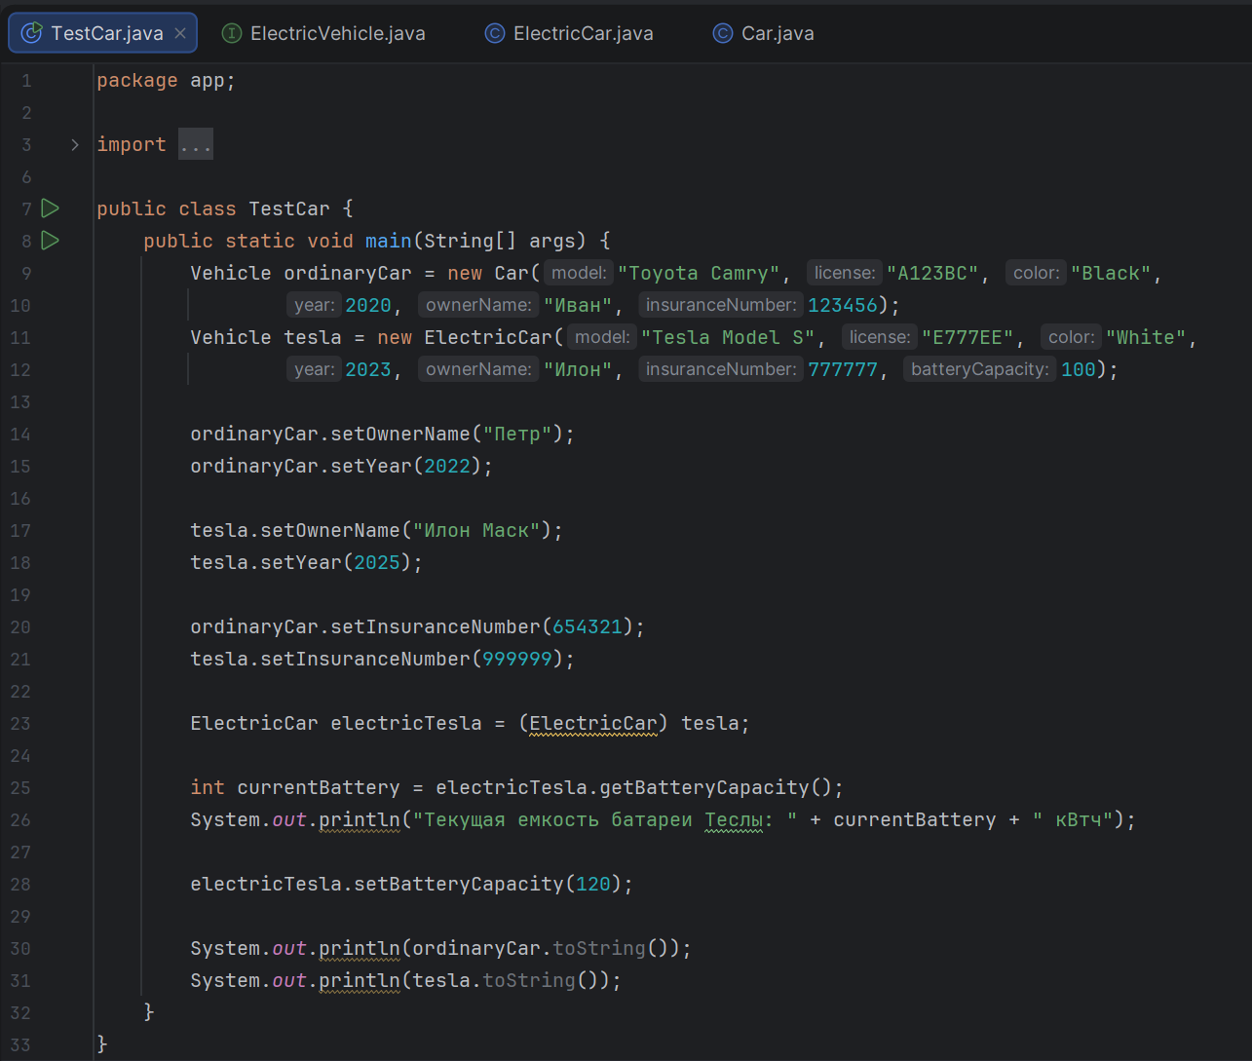

Результат работы программы:

Часть 2.
Ответы на вопросы
* Приведите пример примитивного типа данных, который используется для хранения полей в классе.
int NumGears в Bike
int tyreWidth и int postHeight в RoadBike
int frameSize в MountainBike
* Приведите пример того, где происходит конкатенация строк.
В Bike.printDescription(): "\n" + this.make + "\n" + "This bike has " + this.handleBars ...
* Каковы имена объектов, созданных в этой программе?
bike1, bike2, bike3, bike4
* Сколько конструкторов у каждого класса?
Bike: 2, MountainBike: 2, RoadBike: 3
* Наследование является частью этой программы. Определите супер- и подклассы из этой программы.
Суперкласс: Bike
Подклассы: MountainBike, RoadBike
* Горные и шоссейные велосипеды могут быть сконструированы либо с использованием значений по умолчанию (стандартный велосипед), либо настроены в соответствии с потребностями клиента. Используя следующую таблицу, определите примеры значений, назначенных одному из каждого типа стандартного велосипеда
Значения по умолчанию для MountainBike:
handleBars="Bull Horn",
frame="Hardtail",
tyres="Maxxis",
seatType="dropper",
NumGears=27,
suspension="RockShox XC32",
type="Pro",
frameSize=19.
Значения по умолчанию для RoadBike:
handleBars="drop",
frame="racing",
tyres="tread less",
seatType="razor",
NumGears=19,
tyreWidth=20,
postHeight=22.

Задание №1. Создайте интерфейс в проекте велосипеда, который устанавливает название компании-производителя велосипедов как неизменяемое значение. Он также определяет методы, которые должны быть реализованы любым классом, использующим интерфейс.
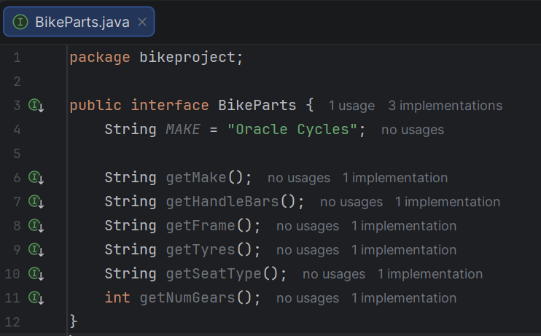

Задание №2. Создайте интерфейс с именем MountainParts, который имеет константу с именем TERRAIN, которая будет хранить строковое значение «off_road». Интерфейс определит два метода, которые принимают строковое аргументное имя newValue, и два метода, которые будут возвращать текущее значение поля экземпляра. Методы должны быть названы: getSuspension, setSuspension, getType, setType.
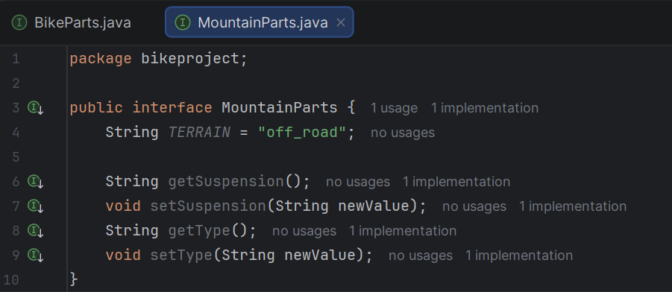

Задание №3. Создайте интерфейс RoadParts, который имеет константу с именем terrain, которая будет хранить строковое значение «track_racing». Интерфейс определит два метода, которые принимают строковое аргументное имя newValue, и два метода, которые будут возвращать текущее значение поля экземпляра. Методы должны быть названы: getTyreWidth, setTyreWidth, getPostHeight, setPostHeight.
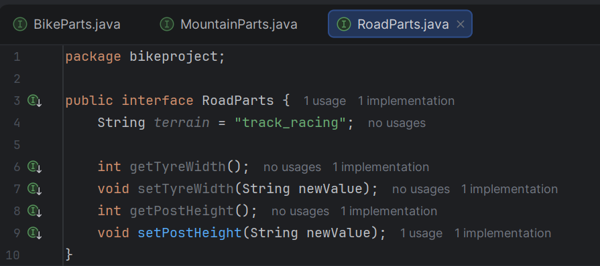

Задание №4. Используйте интерфейс BikeParts с классом Bike, добавляя любые необходимые нереализованные методы. Добавьте требуемый внутренний код для каждого из добавленных методов.
Константу MAKE из интерфейса BikeParts нужно использовать в конструкторе Bike.
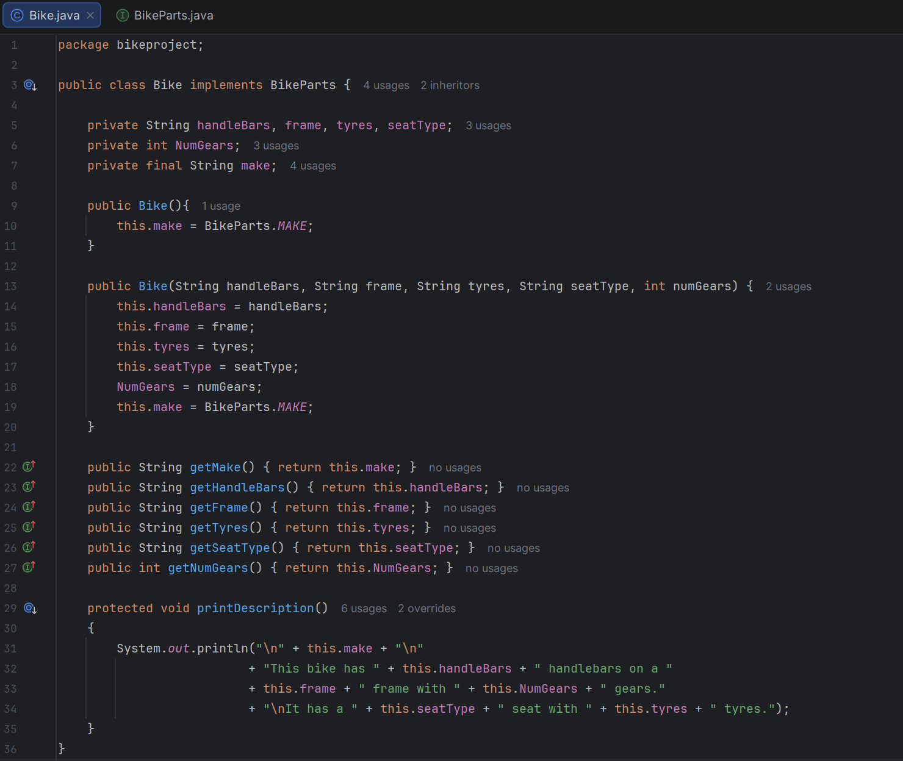

Задание №5. Используйте интерфейс MountainParts с классом MountainBike, добавив все необходимые нереализованные методы. Добавьте требуемый внутренний код для каждого из добавленных методов.
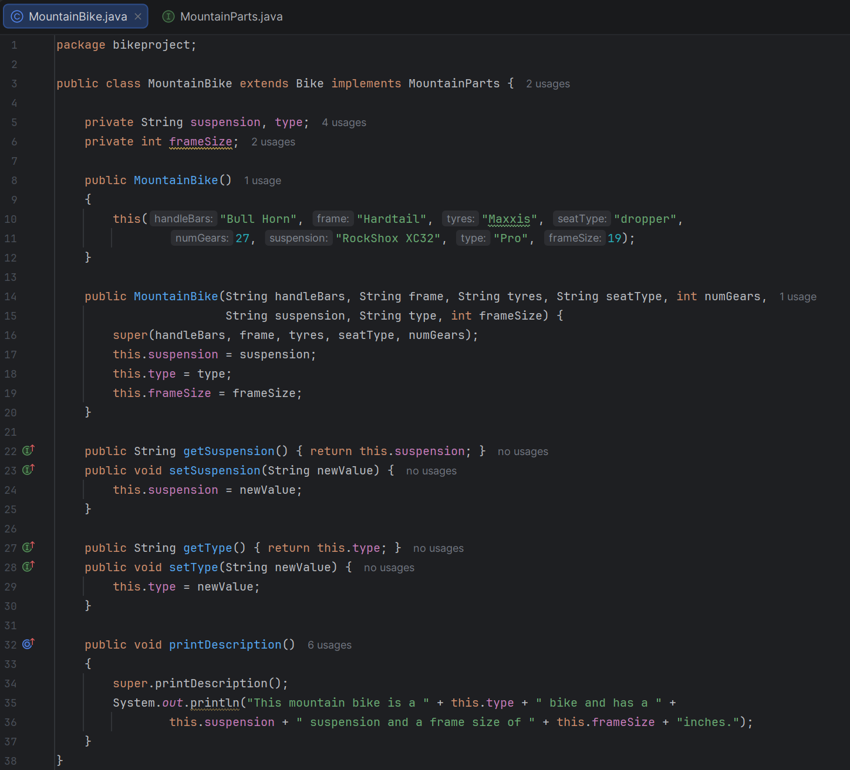

Задание №6. Используйте интерфейс RoadParts с классом RoadBike, добавив все необходимые нереализованные методы. Добавьте требуемый внутренний код для каждого из добавленных методов.
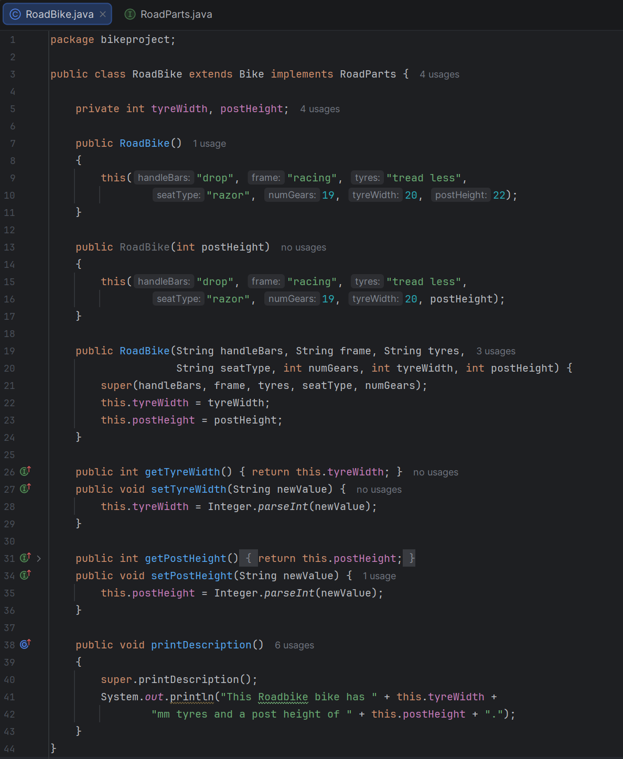

Задание №7. Запустите и протестируйте свою программу, она должна работать точно так же, как и раньше.
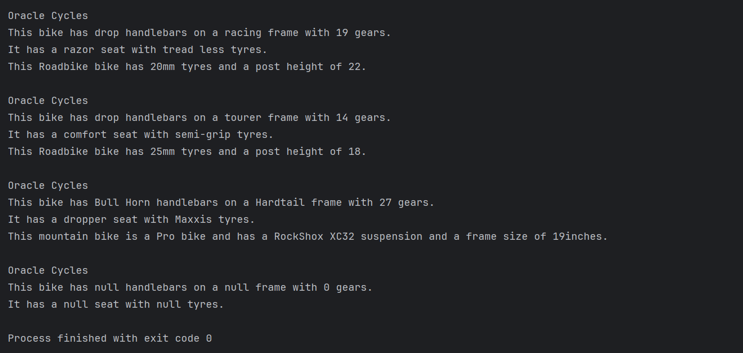

Задание №8. В нижней части класса драйвера обновите высоту столба для bike1 до 20 вместо 22.
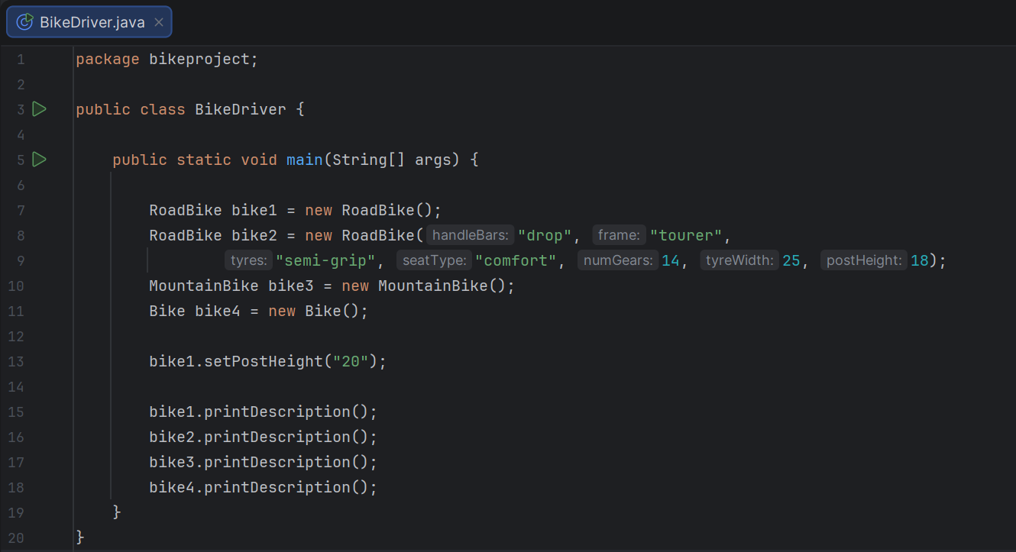

Задание №9-10. Выведите значения bike1 на экран, чтобы подтвердить изменение. Запустите и протестируйте свою программу.
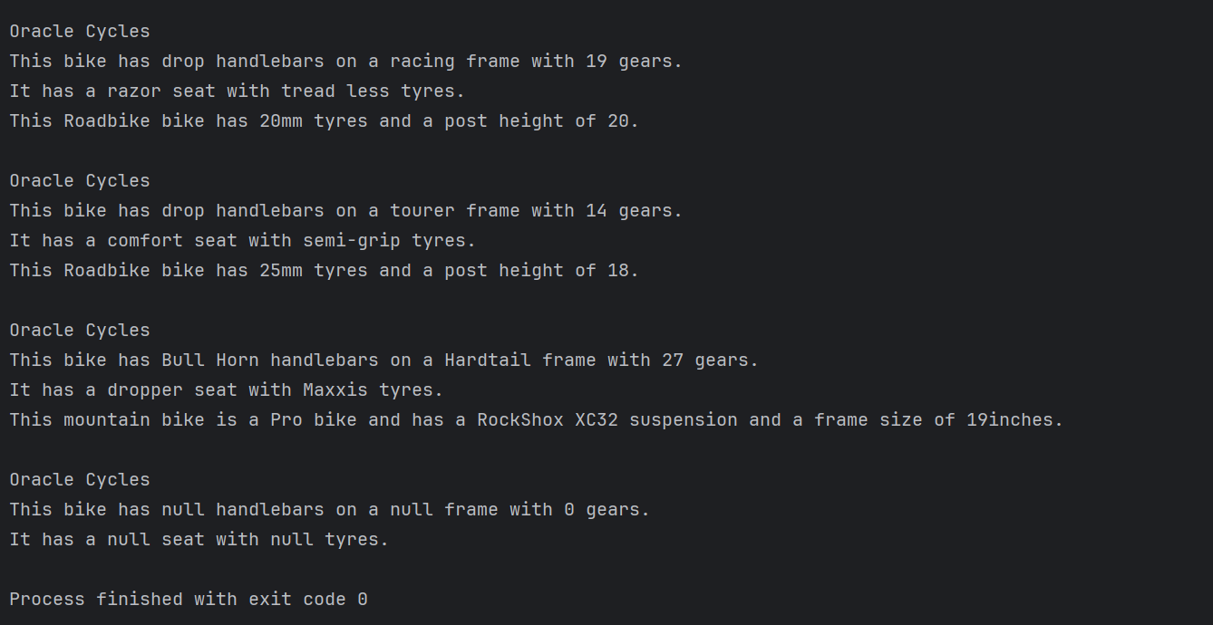

Вывод изменился теперь 4 строка bike1 выглядит так:
This Roadbike bike has 20mm tyres and a post height of 22.

